Matrizen
- Erzeugen Sie eine Matrix aus 0 mit den Dimensionen 5 Zeilen und 5 Spalten

- Füllen Sie Zellen der Matrix wie dargestellt

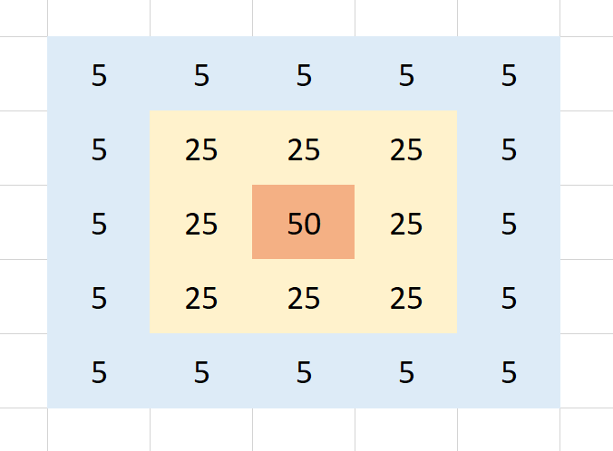

- Löschen Sie alle Zellen mit den Werten 5 aus der Matrix. Die Matrix soll danach nur noch 3 Zeilen und 3 Spalten besitzen

